PRESSE-INFORMATION

Redaktion:
STAHLWILLE Pressebüro Tschorn & Partner
Eduard Wille GmbH & Co. KG Kay-Uwe Müller
Lindenallee 27 Postfach 10 11 52
42349 Wuppertal 69451 Weinheim
Tel. (0202) 47910 Tel. (06201) 5 78 78
www.stahlwille.com www.pressebuero-tschorn.de

Stahlwille startet Pilotprojekt gegen Fachkräftemangel
Innovatives Format mit der Servicestelle Arbeits- und Fachkräfte Wuppertal eröffnet neue Wege der Personalgewinnung

Wuppertal, Juli 2025 – Der Mangel an qualifizierten Fachkräften stellt Unternehmen im industriellen Umfeld vor wachsende Herausforderungen. Stahlwille, Hersteller hochwertiger Präzisionswerkzeuge mit Sitz in Wuppertal-Cronenberg, geht neue Wege in der Fachkräftegewinnung und startet gemeinsam mit der Servicestelle Arbeits- und Fachkräfte Wuppertal ein innovatives Integrationsprojekt. Im Zentrum steht ein bislang einzigartiges Veranstaltungsformat, das Menschen mit Flucht- und Migrationserfahrung gezielt an industrielle Arbeitsplätze heranführt und so Potenziale erschließt, die bisher oft ungenutzt blieben.

„Mit dieser Initiative setzen wir bei Stahlwille ein klares Zeichen für gesellschaftliche Verantwortung, praxisnahe Integration und eine proaktive Fachkräftestrategie“, erklärt Geschäftsführerin Vera Bökenbrink. Die Idee zu diesem Format kam direkt aus der Geschäftsführung und wurde in enger Zusammenarbeit mit der Servicestelle Arbeits- und Fachkräfte Wuppertal realisiert. In einer ersten Veranstaltung am 9. Juli wurden Asylbewerber und arbeitssuchende Menschen aus Aufnahmeeinrichtungen in die Produktionsbereiche des Unternehmens eingeladen, um konkrete Einblicke in die Tätigkeiten und Anforderungen bei Stahlwille zu erhalten.

Ziel der Initiative ist es, Hemmnisse auf beiden Seiten abzubauen: Menschen mit Fluchthintergrund erhalten eine echte Perspektive auf dem Arbeitsmarkt, Unternehmen wiederum können motivierte, häufig bereits vorqualifizierte Arbeitskräfte für sich gewinnen. Im Unterschied zu klassischen Bewerbungsprozessen steht dabei die praktische Erfahrung im Vordergrund – Sprachbarrieren sollen durch das direkte Erleben überwunden werden, Fähigkeiten und Potenziale werden durch praxisnahe Einblicke sichtbar.

Stahlwille versteht das Projekt ausdrücklich als Pilot – ein Startpunkt für neue, integrative Wege der Personalentwicklung. Perspektivisch sollen Teilnehmende über Praktika und Qualifizierungsmaßnahmen in den regulären Arbeitsprozess eingebunden werden. Damit leistet das Unternehmen nicht nur einen Beitrag zur sozialen Integration, sondern begegnet auch aktiv dem Fachkräftemangel, der besonders mittelständische Industrieunternehmen zunehmend betrifft.

Das Engagement fügt sich nahtlos in die Personalstrategie des Unternehmens ein, bei der Mitarbeitende als tragende Säule des Unternehmenserfolgs gesehen werden. Weitere Informationen zur Arbeit bei Stahlwille finden sich unter: https://stahlwille.com/de_de/karriere

Foto: Stahlwille

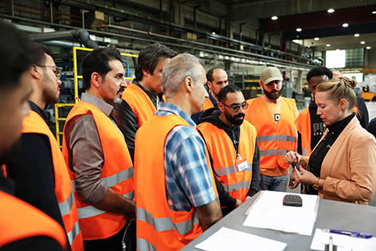
Gibt potenziellen Bewerbern persönlich einen Einblick in die Werkzeugfertigung bei Stahlwille: Geschäftsführerin Vera Bökenbrink

